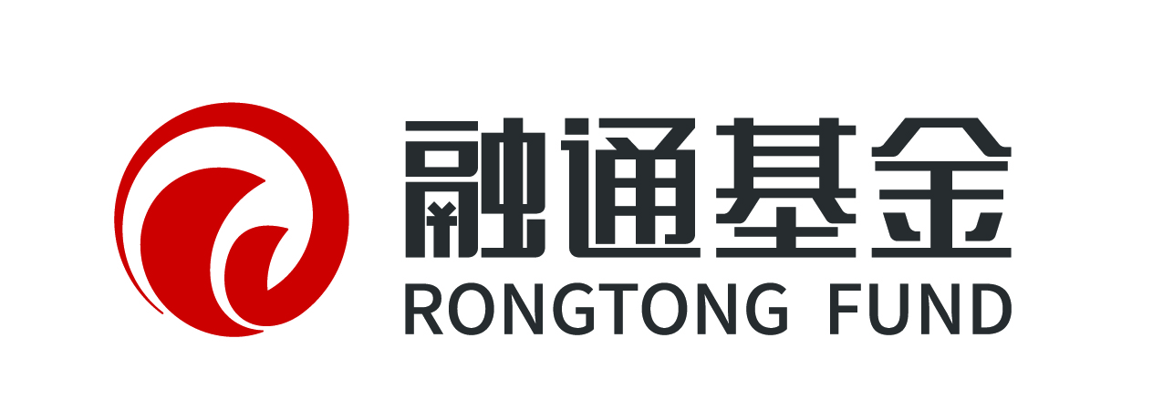

融通通乾研究精选灵活配置混合型证券投资基金（基金代码：002989）
直销确权业务申请表
填表日期: 年 月 日
客 户 填 写
申请人名称
（场内股东账户名称）
证件类型
证件号码
持有待确权份额账户的证券账号
（上海股东账户）
经办人 |  |  |  |  |  |  |  | 联系电话
经办人证件号码 |  |  |  |  |  |  |  | 邮箱或传真
基金账号
确权基金原持有份额 | 大写： 拾 亿 千 百 拾 万 千 百 拾 个 份
确权基金原持有份额 | 小 | 拾 | 亿 | 千 |  | 百 | 拾 |  | 万 | 千 | 百 |  | 拾 | 个
 | 写
声明：本人/本机构已经了解国家有关基金的法律、法规和相关政策，已经仔细阅读过本次交易所涉及的基金合同、最新
的招募说明书、相关公告、业务规则和本申请书的背面条款，保证本人/本机构所持有待确权份额的真实性、合法性，并
保证所提供的资料真实、准确、完整，并自愿遵守相关条款，履行基金投资者的各项义务，自行承担基金投资风险。签章
以示承诺及申请意愿。
申请人或经办人签名： 机构投资者盖章：(单位公章及法定代表人私章)

日期： 年 月 日
以下由销售机构填写

网点名称 |  |  |  |  | 经办 |  |  |  |  |  |  | 复核

办理封转开确权业务，需准备以下文件和材料：

机构投资者：
□ 填妥并加盖单位公章和法定代表人章的本申请表；
□ 营业执照或注册登记证书的复印件，加盖单位公章的；
□ 上海证券账户卡复印件，并加盖单位公章；
□ 经办人（被授权人）身份证件复印件，并加盖单位公章；
□ 申请函（特殊确权处理时提供，见附件1）
□ 为办理确权所需的其他资料。
确权业务需要原件办理，以上材料邮寄到直销后台（地址见下方），我司收到原件审核通过后办理确权业务；
因确权业务的特殊性，我司有权要求客户提供补充材料；

个人投资者：
□ 填妥并由本人签字的本申请表一式两份。
□ 出示本人身份证件原件，提供复印件。
□ 出示上海/深圳证券账户卡原件，提供复印件。
确权业务需要原件办理，以上材料邮寄到客服中心（地址见下方），我司收到原件审核通过后办理确权业务；
因确权业务的特殊性，我司有权要求客户提供补充材料；
填表须知：
（一）投资者办理确权前，须开立本基金注册登记机构的开放式基金账户，否则，需先向本公司直销中心提出。开立基金账户或登记基金账户后，才可提交本确权申请表。
（二）销售机构对确权申请的受理不代表该申请一定成功，而仅代表销售机构接受了确权申请，申请的成功与否应以基金注册登记机构的确认结果为准。对于本公司直销中心T日交易时间内受理的确权申请，注册登记机构将在T+1日就申请的有效性进行确认。投资者可于T+2 工作日以后到直销中心，或通过本公司网站、客户服务中心进行确权确认情况查询。
（三）由于投资者个人基本信息发生变更或其他原因，使投资者提交办理确权的资料与原基金通乾退市时中国证券登记结算有限责任公司上海分公司移交的持有人名册的资料不符，导致投资者无法按正常业务流程办理确权。
（四）如果投资者提供的确权信息经注册登记机构确认有误，即为确认失败。在确权失败的情况下，本公司直销中心将于5个工作日内根据投资者预留的联系方式联系投资者（请投资者务必注意留下有效的联系方式，否则将可能无法知悉确权失败等情况），告知确权失败的具体原因和后续处理方法，请投资者重新办理确认申请。投资者也应及时向本公司直销中心进行确权确认情况的查询。
（五）未办理确权的投资者在基金通乾退市时所持有的原基金通乾份额及其产生的基金权益，暂时托管在注册登记机构。在投资者办理确权之前，如本基金进行收益分配，则未办理确权手续的基金份额及其相应的权益份额（包括原基金通乾份额折算后的份额、未领取红利折算的份额（如有），其分红方式将强制设定为“红利再投资”，分红后的基金份额将继续托管在注册登记机构，直至投资者办理完成确权登记。分红期间暂不办理确权业务。

直销网点：
北京分公司 电话：010-66190999 传真：010-88091635
地址：北京市朝阳区东三环北路27号楼嘉铭中心A座10层 邮编：100020
上海分公司 电话：021-38424888转4984 传真：021-38424884
地址：上海自由贸易试验区银城中路501号上海中心大厦34层3405单元 邮编：200120
成都分公司 电话： 028-87780915
地址： 四川省成都市青羊区过街楼17号1栋二层15、16号 邮编： 610021
深圳总部 电话：0755-26948004 传真：0755-26935039
地址：深圳市南山区海德三道1066号深创投广场41、42层 邮编：518054
直销中心 电话：0755-26947886 传真：0755-26935039、5011 邮箱：rtzx1@rtfund.com
资料原件邮寄请至：深圳市南山区海德三道1066号深创投广场41、42层 直销中心（收） 邮编：518054
客服中心 电话：400-883-8088、0755-26948088 邮箱：service@rtfund.com
地址：深圳市南山区海德三道1066号深创投广场41、42层 邮编：518054
附件1
申请函

因通乾证券投资基金（下称“原通乾基金”）封转开原因，我公司申请对所持有的原通乾基金的基金份额进行确权。我公司持有的原通乾基金的股东卡信息如下：
股东卡账户名称： （填写原通乾基金份额持有账户户名）
股东账号： （填写上海股东账号）
开户证件号码： （填写股东账户开户证件号码）

请将以上股东卡账户持有的原通乾基金份额确权至以下基金账户：
账户名称： （填写融通基金账户户名）
基金账号： （填写融通基金账户账号），
开户证件号码： （填写开户证件号码），

上述（ 账户名称□\证件号码□ ）不一致是由： 所致。

我司承诺 ：
- 以上两个账户均属于本公司所有\所管理的同一资产的账户，并保证所确权基金份额账户信息的真实性、完整性和准确性。
- 我司上述申请确权的行为已经得到充分授权并且不违反任何法律法规规定，我司上述申请确权行为也不侵犯任何主体的合法权利。
- 因上述申请确权操作可能造成的一切后果和责任与融通基金管理有限公司无关，所有责任由我司承担。如我司违反上述承诺，我司将承担因此造成的损失和责任。

特此申请！

申请单位（公章）：
申请日期：

